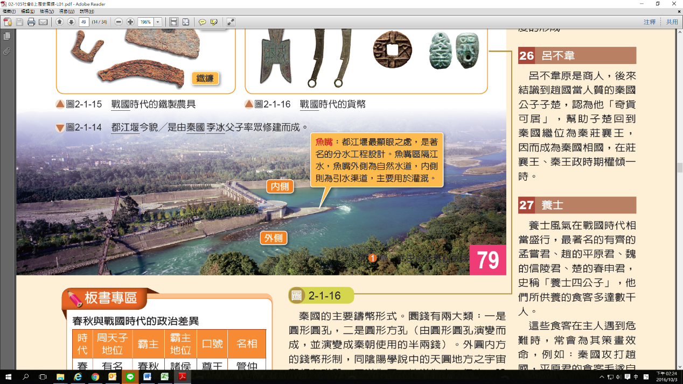

原始資料



外側

內側

更正資料